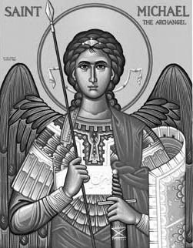

Rímskokatolícka Cirkev

Farnosť

Sv. Michala Archanjela

tel.: 032 – 779 41 76 e-mail: farnost.pobedim@abu.sk

Farské oznamy pre Pobedim
17. – 23. apríla 2023
Po | Féria | 18.00 | + Antónia Miklovičová, manžel Jozef  a rodičia z oboch strán
Ut | Féria | 18.00 | + Pavol Miklovič, manželka Antónia, deti a vnuk Pavol (269)
St | Féria | 18.00 | + Alojz Vavro a sestra Alojzia (12)
Št | Féria | 18.00 | + Vojtech Gajdošík, manželka Štefánia, dcéry Emília a Melánia (369)
Pi | Sv. Anzelm | 18.00 | + Jozef Miklovič, manželka Alžbeta, synovia Michal, Miroslav, Ján (320)
So | Féria | 7.30 | + Margita Klimová (ročná)
Ne | 3. veľkonočná nedeľa | 7.30  10.30 | + Vojtech Lednický, manželka Mária a rehoľné sestry  + Michal Mitošinka a rodičia z oboch strán

- Upratovanie – Č.d.: 348, 489, 350, 358. Ďakujem predchádzajúcej skupine za pomoc.
- Zbierka – Boží hrob v Jeruzaleme ste podporili sumou ..... . Na vydanie publikácie o P. Michalovi Petrášovi SJ ste darovali .... . Nech Pán odmení vašu štedrosť!
- Birmovanci – V sobotu 22.4. o 11.00 bude v kostole v Bašovciach stretnutie tých birmovancov, ktorí nenavštevujú ZŠ v Pobedime.
- Pobožnosť - V štvrtok sa 30 min pred sv. omšou pomodlíme Korunku Božieho milosrdenstva.
- Milodar – Bohuznámy daroval na opravu kostola milodar 200€. Veľká vďaka!

JCLic. Ľuboš Tvrdý, farár

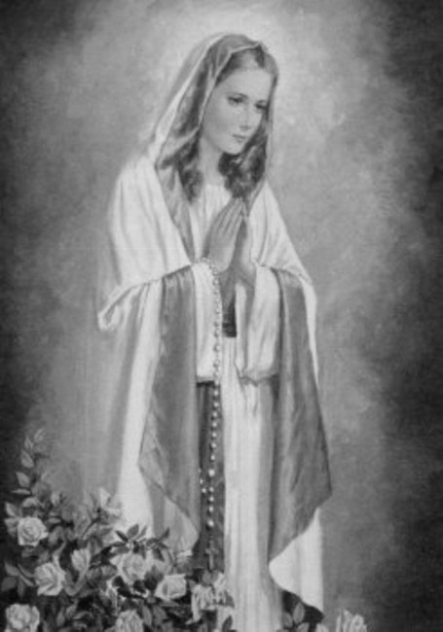

Rímskokatolícka Cirkev

Farnosť

Sv. Michala Archanjela

tel.: 032 – 779 41 76 e-mail: farnost.pobedim@abu.sk

Farské oznamy pre Bašovce
17. – 23. apríla 2023

Po | Féria
Ut | Féria | 17.00 | + Gašpar Melicher, manželka Emília a rodičia z oboch strán
St | Féria
Št | Féria
Pi | Sv. Anzelm | 17.00 | + Vít Mosný, manželka Anna a švagriná Anna
So | Féria
Ne | 3. veľkonočná nedeľa | 9.00 | + Pavol Bohovic, otec Jarolím a za Božie požehnanie pre celú rodinu

- Zbierka - Boží hrob v Jeruzaleme ste podporili sumou ..... . Nech Pán odmení vašu štedrosť!
- Birmovanci – V sobotu 22.4. o 11.00 bude v kostole v Bašovciach stretnutie tých birmovancov, ktorí nenavštevujú ZŠ v Pobedime.
- Pobožnosť – V piatok sa 30 min pred sv. omšou pomodlíme Korunku Božieho milosrdenstva.
- Okná - Za marec ste darovali na okná spolu 1635 €. Doteraz ste spolu darovali 6190,30 €. Okná stáli 11 176,45 €. Ďakujem za každý váš milodar.

JCLic. Ľuboš Tvrdý, farár

